EventSystem：

EventSystem负责管理输入事件的处理和分发。

管理所有的输入检测模块（InputModule）并帧调用Module的执行（Process）。调动射线捕捉模块（Raycasters），为InputModule提供结果（具体的触点所穿透的对象信息）。InputModule 管理更新EventData 判断当前的操作事件，并通知具体的EventSystemHandler 进行逻辑处理。

继承UIBehaviour，关联BaseInputModule抽象类、PointerInputModule抽象类、StandaloneInputModule类。

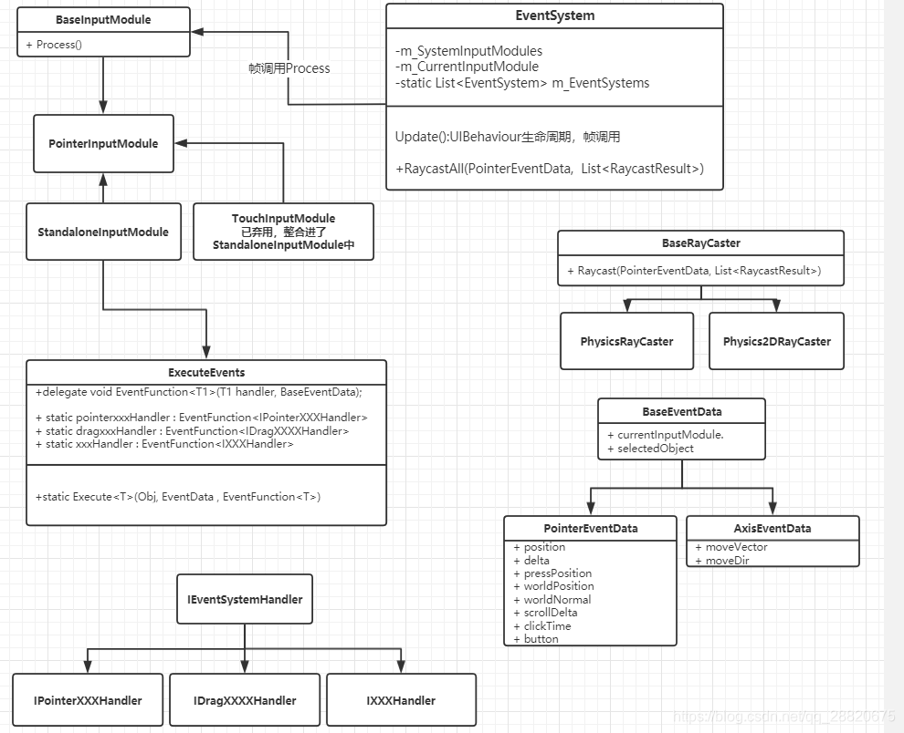

EventSystem的生命周期含数里做了什么：

Update：执行每个输入模块每帧的操作，当前帧未切换输入模块的情况下执行处理输入逻辑

1.执行TickModules方法，遍历输入模块列表（m_SystemInputModules）并调用每一个输入模块。

图形用户界面, 文本

AI 生成的内容可能不正确。

Ps：TickModules方法：执行m_SystemInputModules列表中每一个输入模块，完成每个输入模块每帧都要执行的操作

文本

AI 生成的内容可能不正确。

2. 遍历输入模块列表，判断这些输入模块(module)是否支持当前平台（通过BaseModule提供的IsModuleSupported方法），并且是否可激活(通过BaseModule提供的ShouldActivateModule方法)。若同时满足条件，则调用ChangeEventModule方法。将changeModule改为true，意思是激活的输入模块发生改变。

文本

AI 生成的内容可能不正确。

Ps：ChangeEventModule方法：作用是，当新旧输入模块不同时，停止激活旧的输入模块，执行模块失活时需要执行的逻辑；调用并激活新的输入模块，调用模块激活时需要执行的逻辑。

文本

AI 生成的内容可能不正确。

3. 如果输入模块没有切换且正在处理的输入模块（m_CurrentInputModule）不为空，执行当前输入模块的处理输入逻辑。

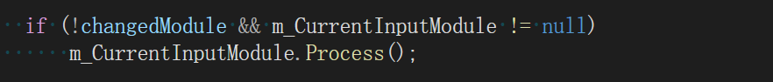

4.编辑器模式下运行有效，检测场景中EventSystem数量，应保证一个Scene中只有一个EventSystem。

文本

AI 生成的内容可能不正确。

Start：在项目中安装了UI Toolkit包开启createUIToolkitPanelGameObjectsOnStart 时，创建已有的UI Toolkit的GameObject，并且将创建方法加入委托保证运行时能动态创建。

OnEnable：将当前的EventSystem实例添加进m_EventSystems列表，允许 UI Toolkit 面板的事件转发到该 EventSystem

OnDisable：把当前EventSystem实例从m_EventSystems列表移除，移除转发事件

OnDestory：从委托中移除创建方法

EventSystem提供的属性和字段，以及它的作用：

文本

AI 生成的内容可能不正确。

文本

AI 生成的内容可能不正确。

文本

AI 生成的内容可能不正确。

文本

AI 生成的内容可能不正确。

文本

AI 生成的内容可能不正确。

文本

AI 生成的内容可能不正确。

文本

AI 生成的内容可能不正确。

文本

AI 生成的内容可能不正确。

EventSystem提供的一些方法：

UpdateModules：获取当前GameObject上挂载的BaseInputModule类型组件，然后更新输入组件列表，保证列表中只有激活状态的输入处理组件。

文本

AI 生成的内容可能不正确。

RaycastAll：对所有开启射线检测的UI执行射线检测，获取所有可交互的UI元素存入列表，对被检测到的UI进行排序（相机深度>射线检测模块的交互优先级>射线检测模块的渲染优先级>Renderer的sortingLayer>Renderer的sortingOrder>UI层级的深度>离相机的距离>在Hierarchy中的索引），保证最前面的UI元素优先处理。

文本

AI 生成的内容可能不正确。

IsPointerOverGameObject：判断指针是否在UI之上。

Ps：如果使用无参数的IsPointerOverGameObject()，默认指向"鼠标左键"（pointerId = -1）；因此在处理触摸操作时使用IsPointerOverGameObject时，应当传入pointerId参数（即调用对应输入模块的IsPointerOverGameObject方法时）。

文本

AI 生成的内容可能不正确。



SetSelectedGameObject：用于设置当前被选中的UI的GameObject（使用代码设置，不是通过提供的UI组件完成）。会向先前选中的对象发送OnDeselect事件，并向新选中的对象发送OnSelect事件

图形用户界面

AI 生成的内容可能不正确。

文本

AI 生成的内容可能不正确。